COMUNICATO STAMPA
CORONAVIRUS: NUOVI CASI STABILI DA TRE SETTIMANE,
MA CONTINUANO A SALIRE I RICOVERI TRA I NON VACCINATI.
VACCINI: CROLLO DI SOMMINISTRAZIONI AD AGOSTO (-66,5%),
SENZA COPERTURA ANCORA OLTRE 3,5 MILIONI DI OVER 50.
ESTENSIONE GREEN PASS A 12 MESI NON BASATA SU EVIDENZE SCIENTIFICHE. NON CONVINCE IL PIANO SCUOLA.
IL MONITORAGGIO DELLA FONDAZIONE GIMBE, NELLA SETTIMANA 18-24 AGOSTO, RILEVA UN LIEVE AUMENTO DEI NUOVI CASI (+4,3%). CONTINUANO A SALIRE I PAZIENTI RICOVERATI IN AREA MEDICA (+16,2%) E NELLE TERAPIE INTENSIVE (+19,1%) E AUMENTANO I DECESSI. SUL FRONTE CAMPAGNA VACCINALE IL NUMERO DI SOMMINISTRAZIONI NELL’ULTIMA SETTIMANA SI FERMA A QUOTA 223 MILA DOSI AL GIORNO. SI CONFERMA L’ESITAZIONE VACCINALE DEGLI OVER 50 DI CUI ANCORA 3,5 MILIONI MANCANO ALL’APPELLO DELL’IMMUNIZZAZIONE, MENTRE CRESCONO I TASSI DI COPERTURE DEI PIÙ GIOVANI.
26 agosto 2021 - Fondazione GIMBE, Bologna
Il monitoraggio indipendente della Fondazione GIMBE rileva nella settimana 18-24 agosto 2021, rispetto alla precedente, un incremento di nuovi casi (45.251 vs 43.365) (figura 1) e decessi (345 vs 237) (figura 2). In aumento anche i casi attualmente positivi (135.325 vs 129.116), le persone in isolamento domiciliare (130.785 vs 125.221), i ricoveri con sintomi (4.036 vs 3.472) e le terapie intensive (504 vs 423) (figura 3). In dettaglio, rispetto alla settimana precedente, si registrano le seguenti variazioni:
- Decessi: 345 (+45,6%)
- Terapia intensiva: +81 (+19,1%)
- Ricoverati con sintomi: +564 (+16,2%)
- Isolamento domiciliare: +5.564 (+4,4%)
- Nuovi casi: 45.251 (+4,3%)
- Casi attualmente positivi: +6.209 (+4,8%)
«I nuovi casi settimanali – dichiara Nino Cartabellotta, Presidente della Fondazione GIMBE – dopo la stabilizzazione della scorsa settimana, fanno registrare un lieve incremento visibile anche nella media mobile dei casi giornalieri (figura 4), pur rimanendo sottostimati dall’insufficiente attività di testing e dalla limitata attività di tracciamento dei contatti». Nella settimana 18-24 agosto, rispetto alla precedente, si rileva un incremento percentuale dei nuovi casi in 8 Regioni e quello dei casi attualmente positivi in 13 Regioni (tabella 1). In 68 Province l’incidenza è pari o superiore a 50 casi per 100.000 abitanti: in Emilia-Romagna, Liguria, Sardegna, Sicilia, Toscana e Umbria tutte le Province raggiungono o superano tale soglia. Sono 13 le Province con oltre 150 casi per 100.000 abitanti: Caltanissetta (318), Ragusa (281), Enna (268), Cagliari (239), Siracusa (234), Trapani (195), Messina (185), Catania (180), Reggio Calabria (169), Sud Sardegna (167), Palermo (163), Prato (163) e Agrigento (156) (tabella 2). Aumentano i decessi: 345 negli ultimi 7 giorni, con una media di 49 al giorno rispetto ai 34 della settimana precedente.
«Seppur in maniera meno netta – afferma Renata Gili, responsabile Ricerca sui Servizi Sanitari della Fondazione GIMBE – continua a salire il numero dei posti letto occupati in ospedale: rispetto alla settimana precedente +16,2% in area medica e +19,1% in terapia intensiva». In termini assoluti, il numero di posti letto occupati da parte di pazienti COVID in area medica è passato dai 1.088 del 16 luglio ai 4.036 del 24 agosto (+271%) e quello delle terapie intensive dai 151 del 14 luglio ai 504 del 24 agosto (+234%), anche se il dato nazionale rimane basso: 7% in area medica e 6% in area critica. Rilevanti tuttavia le differenze a livello regionale: per l’area medica si collocano sopra la soglia del 15% Sicilia (19%) e Calabria (15,2%) (figura 5); per l’area critica sopra la soglia del 10% Sardegna (11%) e Sicilia (11%) (figura 6). «Lieve aumento degli ingressi giornalieri in terapia intensiva – spiega Marco Mosti, Direttore Operativo della Fondazione GIMBE – con una media mobile a 7 giorni di 40 ingressi/die rispetto ai 37 della settimana precedente» (figura 7).
Vaccini: forniture. Al 25 agosto (aggiornamento ore 6.12) risultano consegnate 82.612.430 dosi. Dopo la stabilizzazione delle consegne settimanali di luglio (range 2,3-2,7 milioni), ad agosto si è registrato un cambio di passo: 3,3 milioni di dosi consegnate nella prima settimana, 2,9 milioni la successiva e 3,9 milioni nell’ultima (figura 8). Secondo le ultime dichiarazioni del Commissario Figliuolo, altre 5,3 milioni di dosi sono previste per questa settimana: 1,6 milioni di dosi di Moderna (di cui 1,4 già consegnate) e 3,7 milioni di dosi di Pfizer. «Contato che le scorte nazionali ammontano già ad oltre 6,2 milioni di dosi di vaccini a mRNA – spiega Marco Mosti – con le nuove forniture in arrivo da Pfizer entro fine settimana potremo contare su quasi 10 milioni di dosi».
Vaccini: somministrazioni. Al 25 agosto (aggiornamento ore 6.12) il 70,5% della popolazione (n. 41.767.543) ha ricevuto almeno una dose di vaccino (+788.108 rispetto alla settimana precedente) e il 61,9% (n. 36.686.910) ha completato il ciclo vaccinale (+839.012) (figura 9). Il numero di somministrazioni, in calo da 4 settimane consecutive, è crollato nell’ultima settimana (n. 1.474.992) (figura 10), con una media mobile a 7 giorni a quota 222.993 dosi/die (figura 11). «Durante il mese di agosto – commenta Cartabellotta – si è assistito ad un crollo del 66,5% delle somministrazioni: la media mobile a 7 giorni è passata dal picco di oltre 592 mila del 28 luglio a poco più di 198 mila il 20 agosto». Oltre all’esitazione vaccinale, varie le motivazioni alla base di questa brusca frenata: mancate prenotazioni durante le vacanze da parte degli utenti, ferie degli operatori sanitari, progressiva riduzione delle seconde dosi da somministrare. «D’altro canto – ribadisce il Presidente Cartabellotta – con la disponibilità di un consistente numero di dosi abbiamo perso l’opportunità di accelerare la campagna in alcune fasce d’età, soprattutto in quella 12-19 anni cruciale per l’imminente inizio delle scuole»
Vaccini: copertura degli over 50. L’87,1% della popolazione over 50 ha ricevuto almeno la prima dose di vaccino, con un irrisorio incremento settimanale nazionale (+0,5%) e nette differenze regionali: dal 91,8% della Puglia all’80,4% della Sicilia. In dettaglio:
- Over 80: degli oltre 4,4 milioni, 4.172.652 (93,1%) hanno completato il ciclo vaccinale e 107.588 (2,4%) hanno ricevuto solo la prima dose.
- Fascia 70-79 anni: degli oltre 5,9 milioni, 5.267.981 (88,3%) hanno completato il ciclo vaccinale e 152.894 (2,6%) hanno ricevuto solo la prima dose.
- Fascia 60-69 anni: degli oltre 7,3 milioni, 6.196.591 (83,3%) hanno completato il ciclo vaccinale e 269.108 (3,6%) hanno ricevuto solo la prima dose.
- Fascia 50-59 anni: degli oltre 9,4 milioni, 7.113.356 (75,1%) hanno completato il ciclo vaccinale e 552.766 (5,8%) hanno ricevuto solo la prima dose.
Complessivamente, sono 4,6 milioni gli over 50 che non hanno ancora completato il ciclo vaccinale (figura 12), di cui 3,52 milioni (12,9%) non hanno ancora ricevuto nemmeno una dose, con rilevanti differenze regionali (dal 19,6% della Sicilia al 8,2% della Puglia) (figura 13). Visto il sostanziale appiattimento dei trend di vaccinazione in queste fasce d’età, i dati confermano l’esitazione vaccinale degli over 50, mentre salgono tutte le curve degli under 40 (figura 14). Rimangono ancora notevoli differenze di copertura vaccinale tra le diverse classi anagrafiche (figura 15).

Vaccini: efficacia. Secondo gli ultimi dati dell’Istituto Superiore di Sanità, l’efficacia del ciclo completo di vaccinazione, rispetto ai non vaccinati, raggiunge l’82,5% sulle diagnosi, il 94,9% sulle ospedalizzazioni, il 97% sui ricoveri in terapia intensiva e il 97,1% sui decessi. Se guardando i numeri assoluti potrebbe paradossalmente sembrare che ospedalizzazioni e decessi siano più frequenti negli individui vaccinati, rapportando il dato alla popolazione e standardizzandolo per 100.000 abitanti, appare molto netta la minore incidenza di eventi gravi nei vaccinati con doppia dose. «Infatti – commenta Gili – ospedalizzazioni, ricoveri in terapia intensiva e decessi sono ridotti rispettivamente dell’84,4%, 89,5% e 80% nei soggetti che hanno effettuato il ciclo completo rispetto a chi non ha ricevuto nemmeno una dose di vaccino».

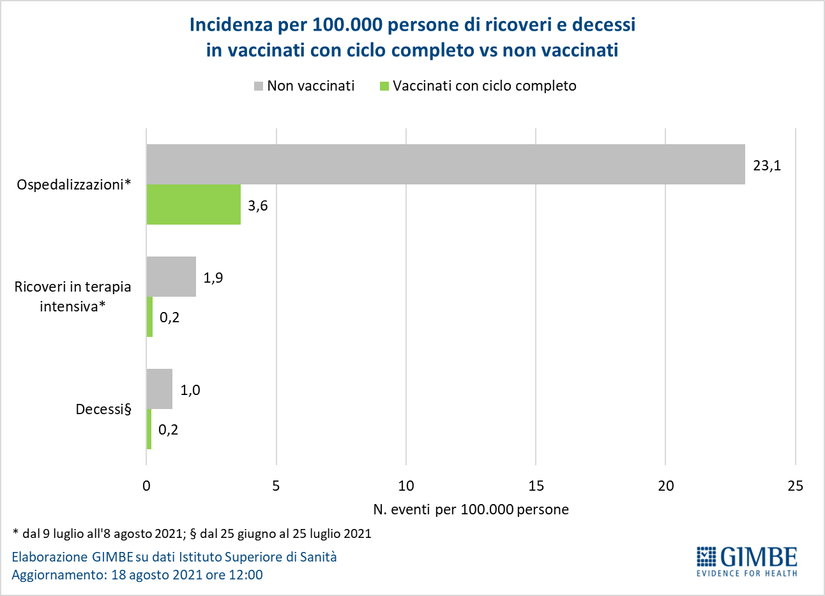

Scenari futuri. «Con l’imminente ripresa delle attività lavorative e scolastiche – conclude Cartabellotta – la Fondazione GIMBE propone una revisione delle dinamiche della circolazione del SARS-CoV-2, dell’impatto della COVID-19 sugli ospedali e delle strategie da mettere in campo nei prossimi mesi per mitigare gli effetti della pandemia e scongiurare possibili chiusure». In sintesi:
- Circolazione del SARS-CoV-2. La diffusione della variante delta ha determinato un incremento dei contagi che, pur sottostimati dall’insufficiente attività di testing & tracing, al momento risultano stabili. Inoltre, in una fase epidemica caratterizzata dall’esplosione di focolai, la circolazione virale determina improvvise variazioni che ripropongono la necessità di restrizioni locali finalizzate a circoscrivere il contagio. Infine, considerata la notevole contagiosità della variante delta, con l’inizio della stagione autunnale, la riapertura delle scuole e la ripresa delle attività lavorative è cruciale tenere sempre alta l’attenzione sui comportamenti individuali specialmente in ambiente chiusi.
- Impatto della COVID-19. Il progressivo incremento dei contagi ha determinato in 40 giorni un netto aumento dei ricoveri in area medica (+271%) e in terapia intensiva (+234%), con notevoli differenze regionali condizionate sia dalla circolazione del virus sia dalla copertura vaccinale con ciclo completo della popolazione, in particolare di over 50 e fragili: la vaccinazione di tutte le fasce di età rimane pertanto fondamentale per arginare l’impatto della COVID-19.
- Disponibilità vaccini. Tra dosi attualmente “in frigo” e forniture annunciate entro la fine del mese potremo contare su 10 milioni di dosi di vaccini a mRna, una disponibilità sufficiente a riprendere le somministrazioni al ritmo precedente al crollo di agosto.
- Somministrazione vaccini. Persiste l’esitazione vaccinale degli over 50 e, viste le difficoltà ad attuare una strategia di chiamata attiva, l’obbligo vaccinale rimane l’ultima possibilità. Riguardo la fascia 12-19, non è realistico l’obiettivo di coprire con il ciclo completo il 60-65% prima dell’inizio dell’anno scolastico, visto che il 46,9% (n. 2.137.396) non ha ancora ricevuto nemmeno una dose e il 23,9% (n. 1.091.097) solo la prima, con marcate differenze regionali (figura 16).
- Terza dose. Ad oggi mancano robuste evidenze per definire indicazioni, tempi e modalità di somministrazione, ma esistono tre ragionevoli certezze: innanzitutto, in assenza di test affidabili, i potenziali candidati possono essere individuati solo sulla base del rischio individuale nelle persone più a rischio di malattia severa (over 80, ospiti RSA, immunodepressi, trapiantati e pazienti molto fragili) e negli operatori sanitari, maggiormente esposti al rischio di infezione; l’efficacia del ciclo completo nei confronti di infezione e malattia sintomatica sembra progressivamente ridursi, ma rimane elevata nei confronti di malattia grave e decesso; infine, indipendentemente dal parere del CTS, la somministrazione di una terza dose deve essere approvata dalle autorità regolatorie.
- Green pass. L’eventuale decisione di estenderne la validità a 12 mesi per le persone vaccinate o guarite non è ad oggi sostenuta da evidenze scientifiche, che al contrario iniziano a dimostrare una riduzione degli effetti della copertura vaccinale a partire dal 6° mese, in particolare negli anziani e nei soggetti fragili. Un’eventuale estensione risponderebbe dunque solo all’esigenza di coprire il “buco temporale” in attesa delle decisioni delle autorità regolatorie sulla somministrazione della terza dose.
- Scuole. Se il Governo si è impegnato a riaprire le scuole in presenza al 100%, le misure approvate con il DL 111/2021 non contengono rilevanti cambiamenti, a fronte di una variante del virus molto più contagiosa. Le numerose criticità che lo scorso anno scolastico hanno ostacolato, se non reso impossibile, lo svolgimento delle lezioni in presenza non sono state finora affrontate in modo risolutivo. Non esiste alcuna rendicontazione pubblica su come siano stati impiegati i 150 milioni del decreto Sostegni (es. idonea areazione e ventilazione dei locali, distanziamento fisico, etc.); mentre i 350 milioni del Decreto Sostegni bis destinati a varie misure tra cui dispositivi di protezione individuale e riprogettazione spazi ad oggi sono stati ripartiti tra le scuole solo sulla carta. Sul fronte trasporti, al di là di generiche indicazioni sullo scaglionamento degli orari di ingresso, spunta solo la figura del mobility manager per predisporre gli spostamenti casa-scuola-casa di personale scolastico e alunni. Non è previsto lo screening periodico e sistematico di studenti e personale scolastico. Unica novità è l’obbligo del green pass per il personale scolastico, non esteso agli studenti over 12 per i quali si punta, con un rischio poco “ragionato”, esclusivamente sulla copertura vaccinale.

Il monitoraggio GIMBE dell'epidemia di COVID-19 è disponibile a: https://coronavirus.gimbe.org
CONTATTI
Fondazione GIMBE
Via Amendola 2 - 40121 Bologna
Tel. 051 5883920 - Fax 051 4075774
E-mail: ufficio.stampa@gimbe.org

Figura 1
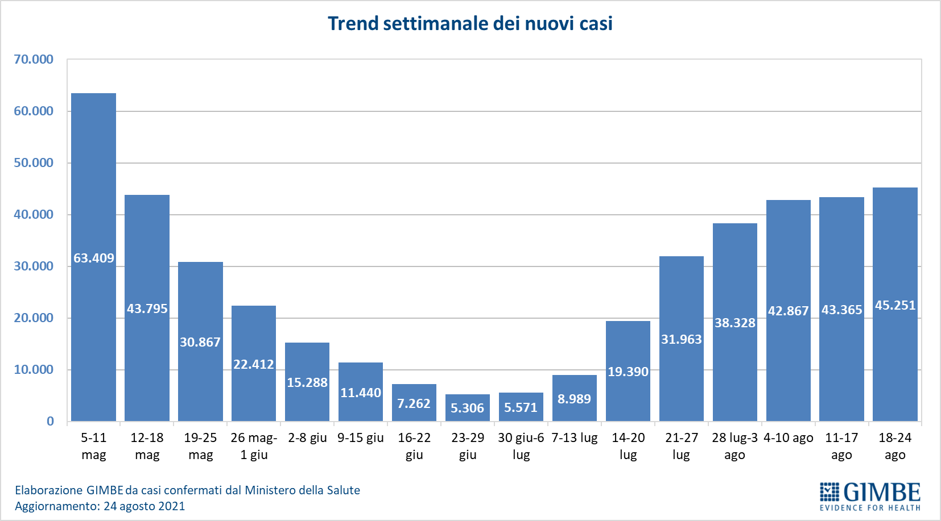

Figura 2
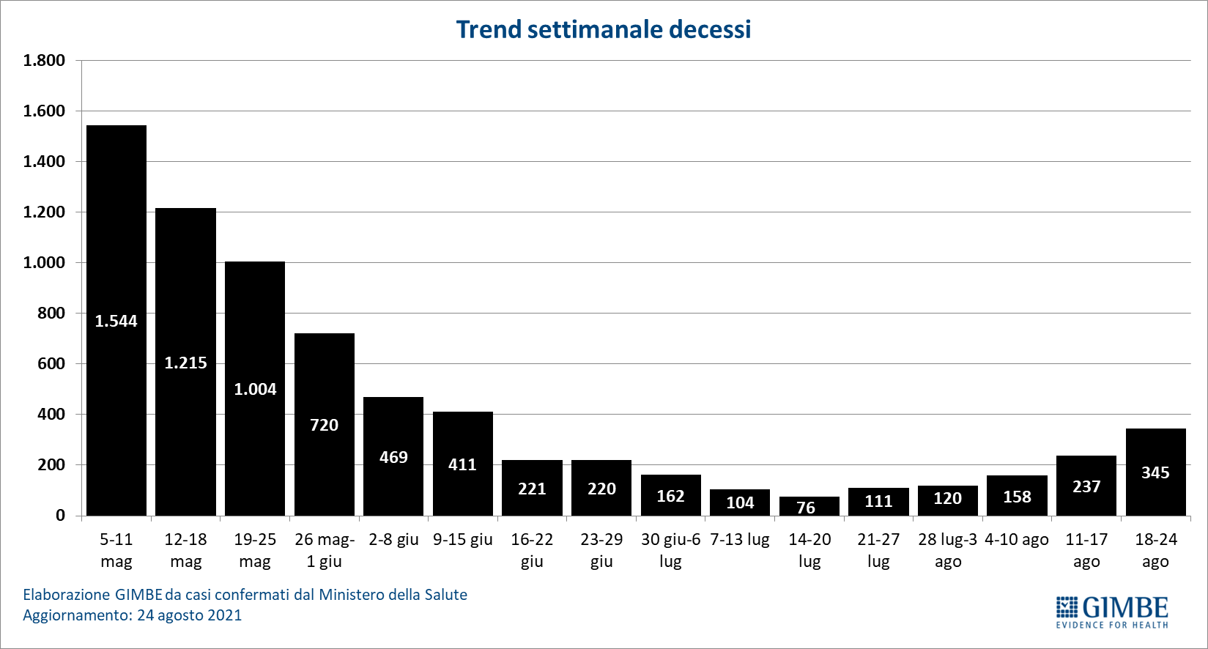

Figura 3
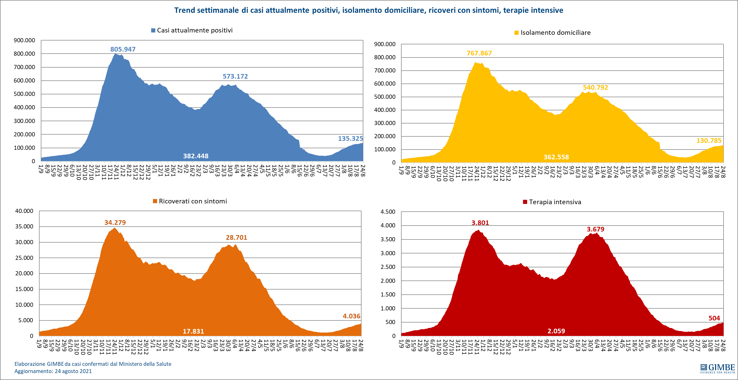

Figura 4
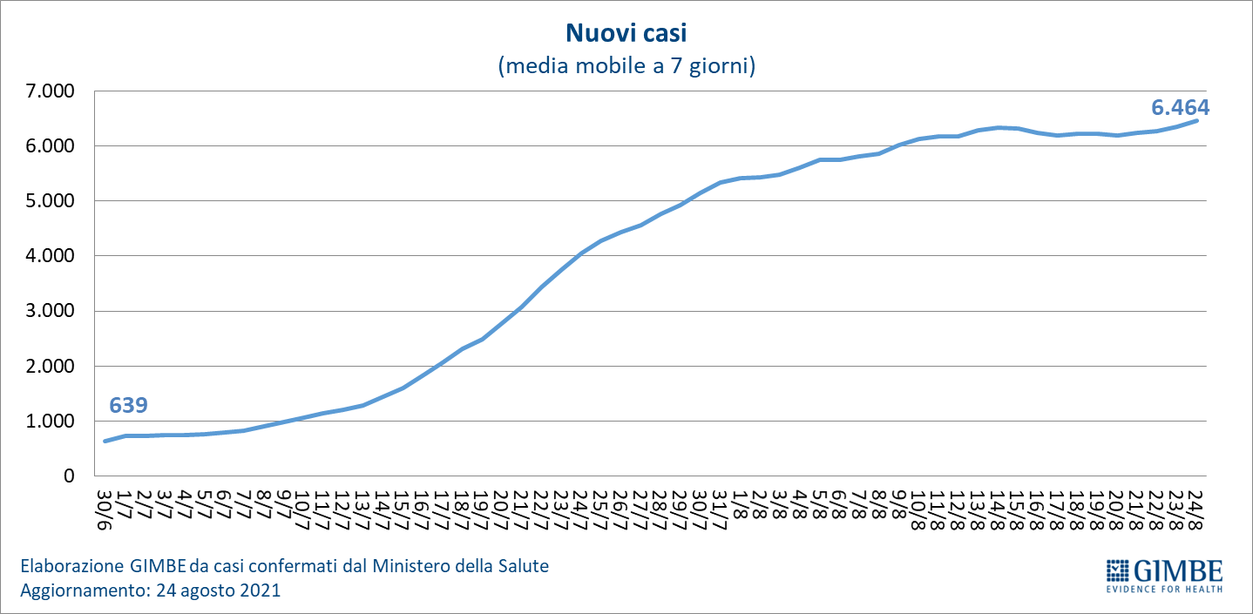

Figura 5
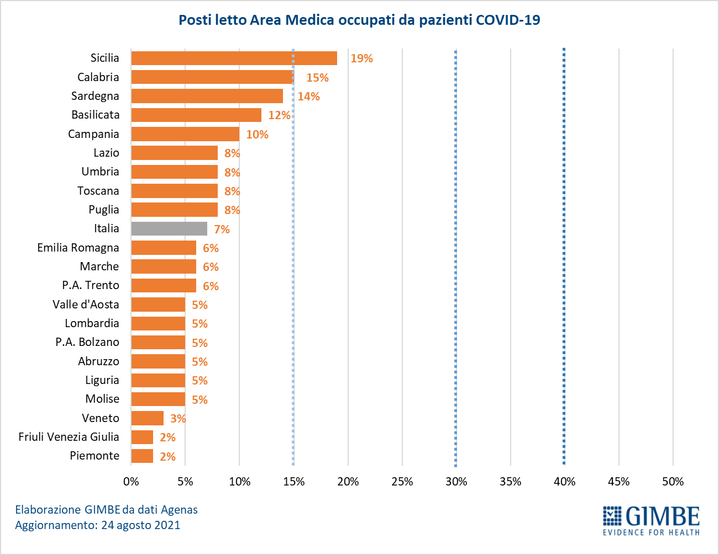

Figura 6
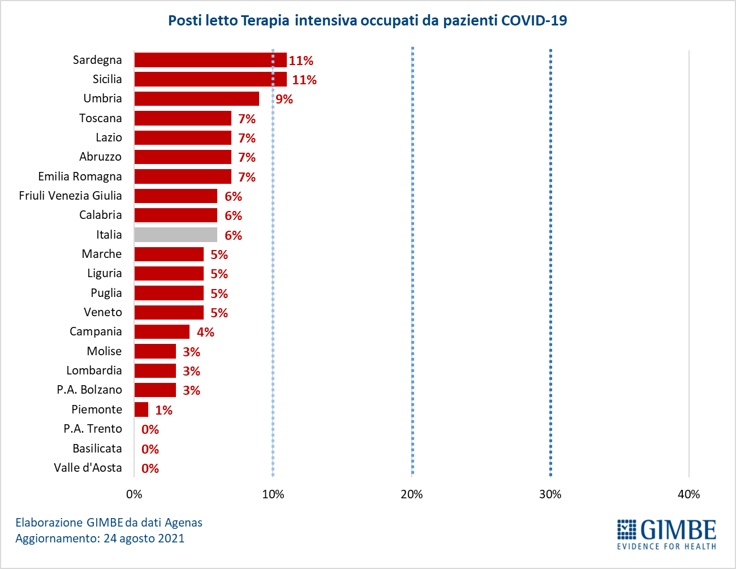

Figura 7
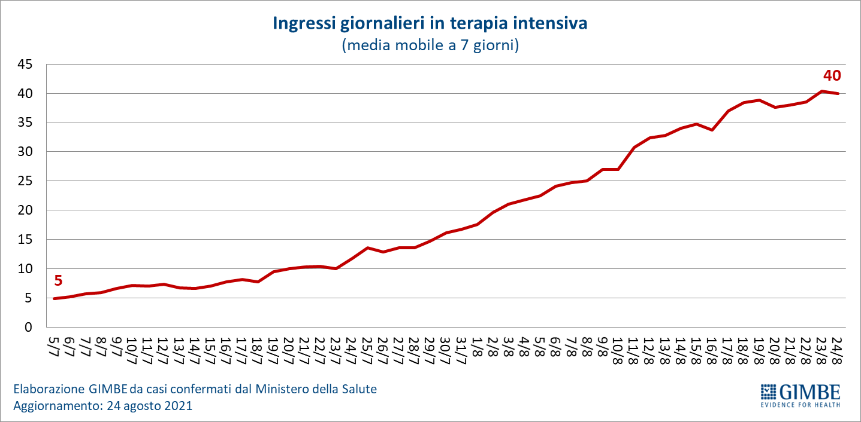

Figura 8
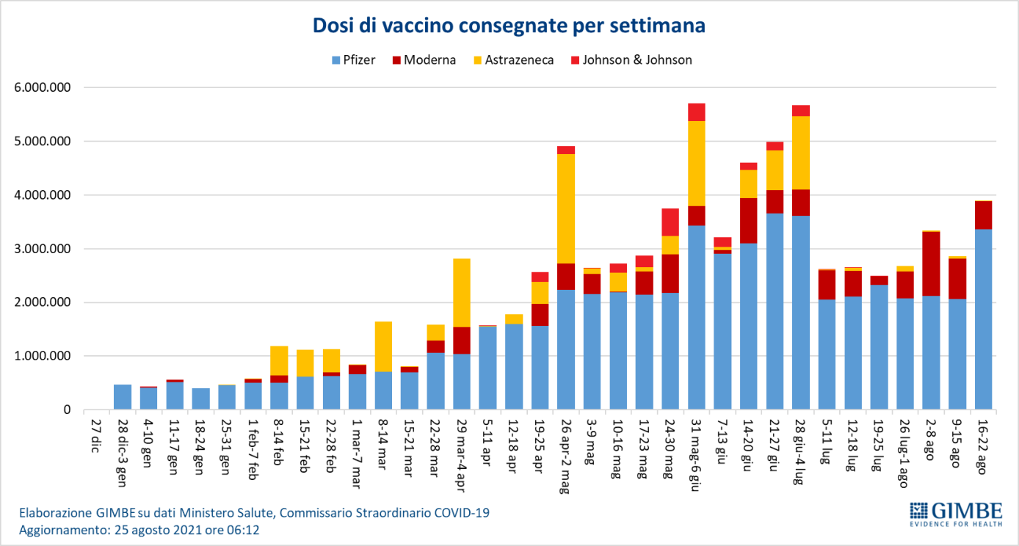

Figura 9
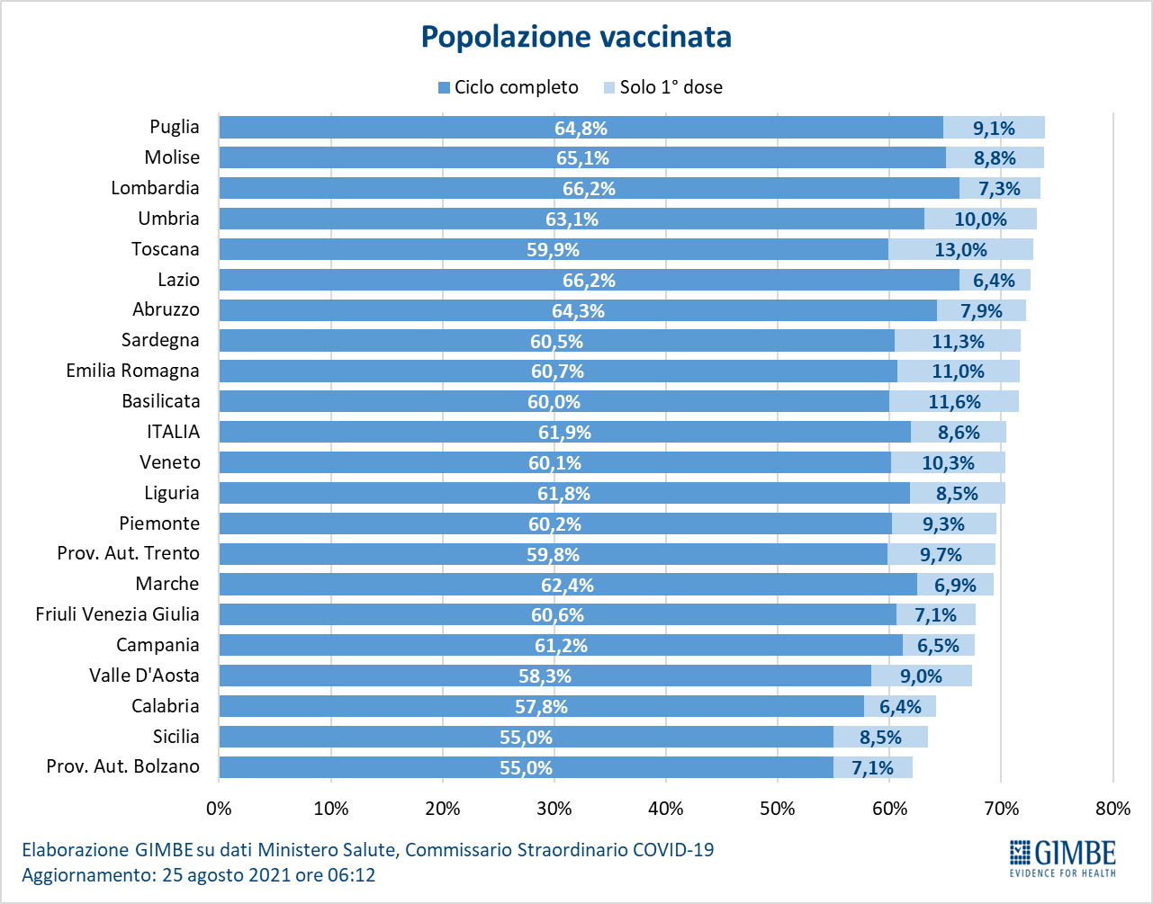

Figura 10
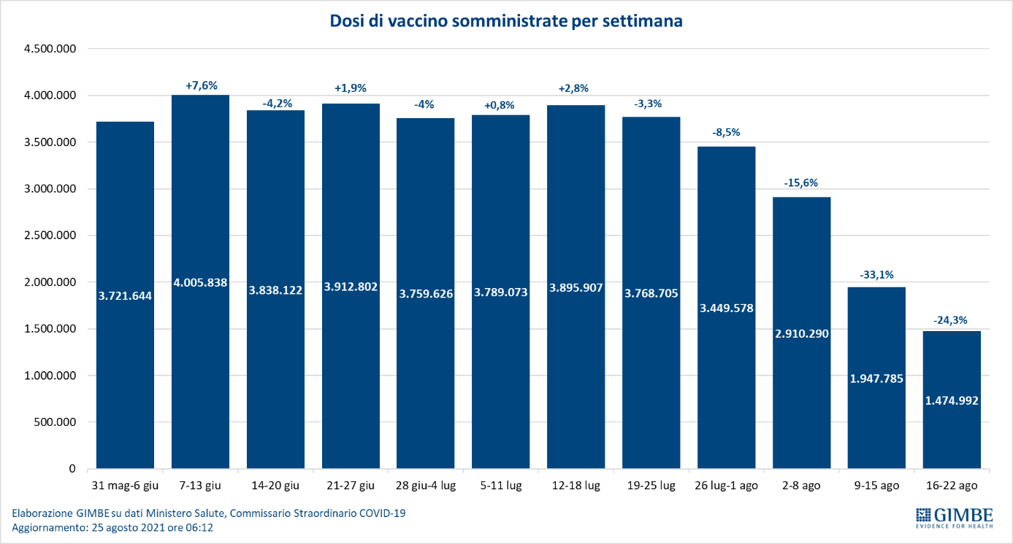

Figura 11
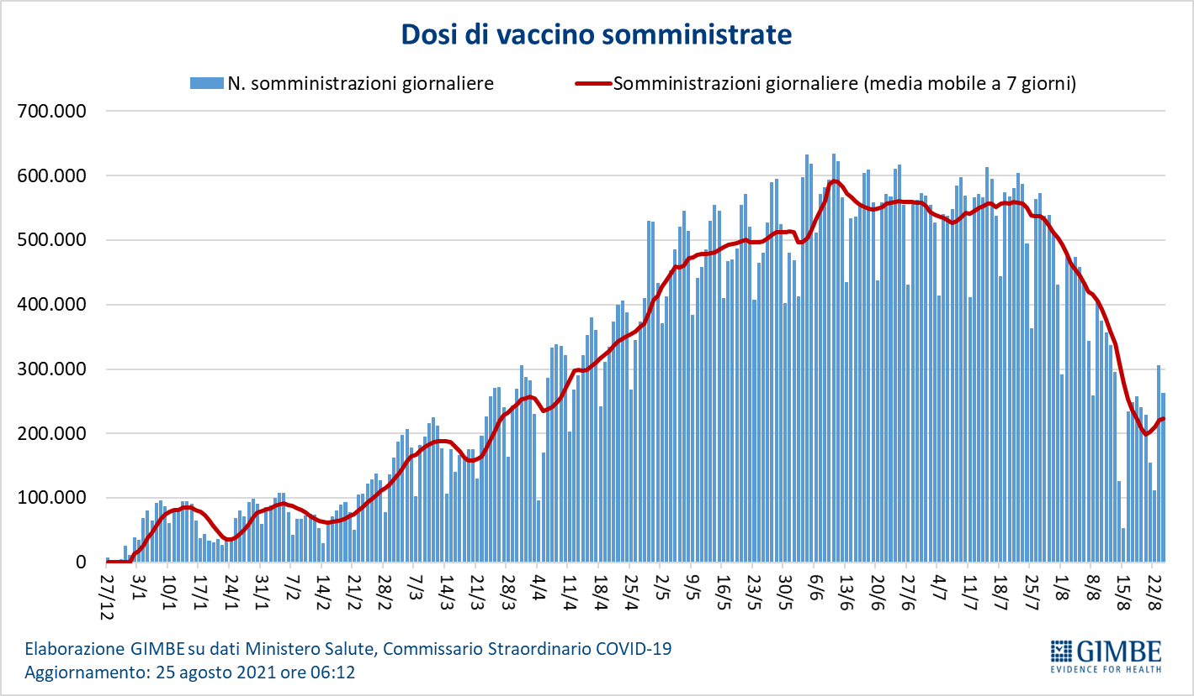

Figura 12
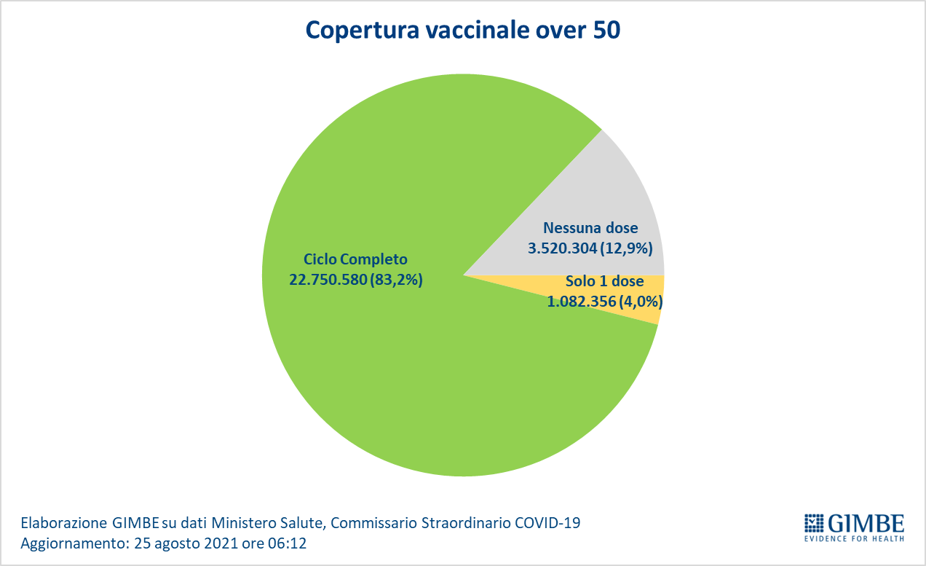

Figura 13
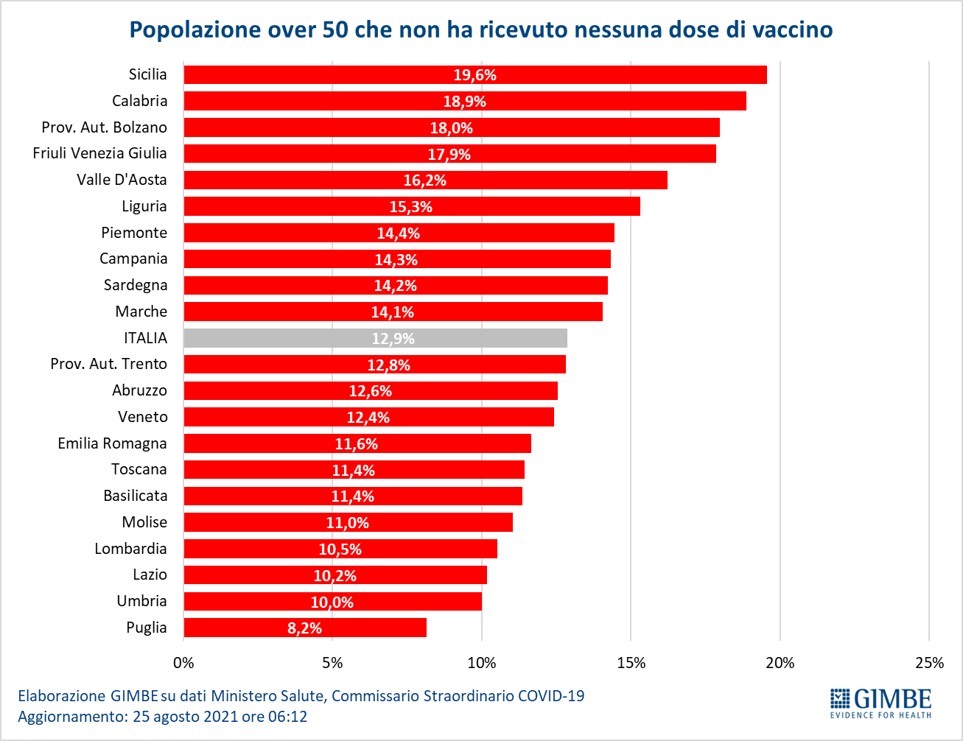

Figura 14
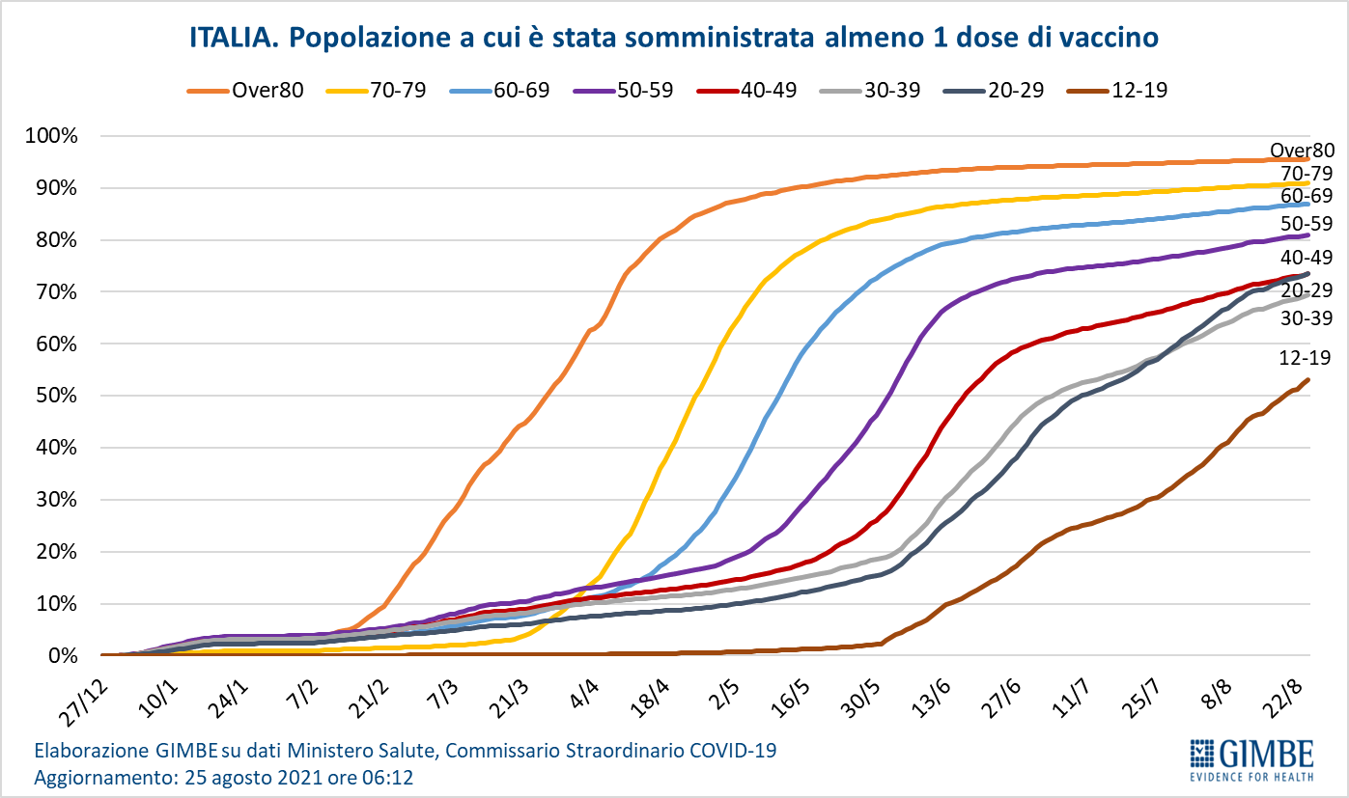

Figura 15
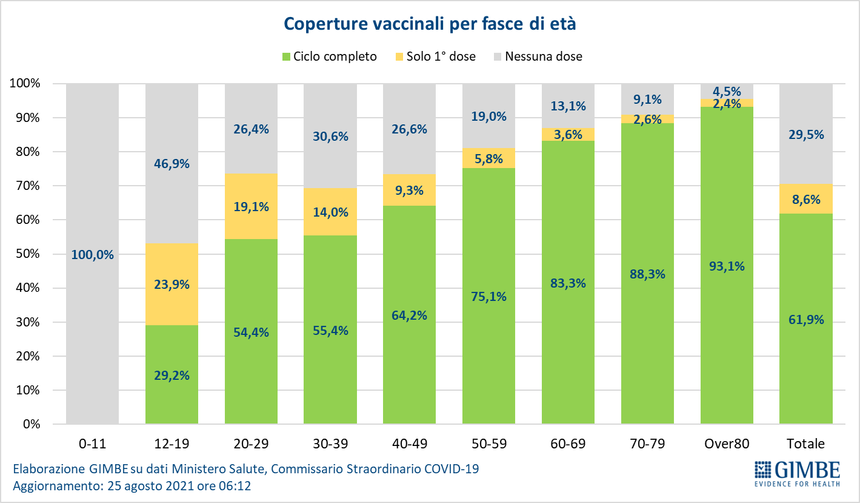

Figura 16
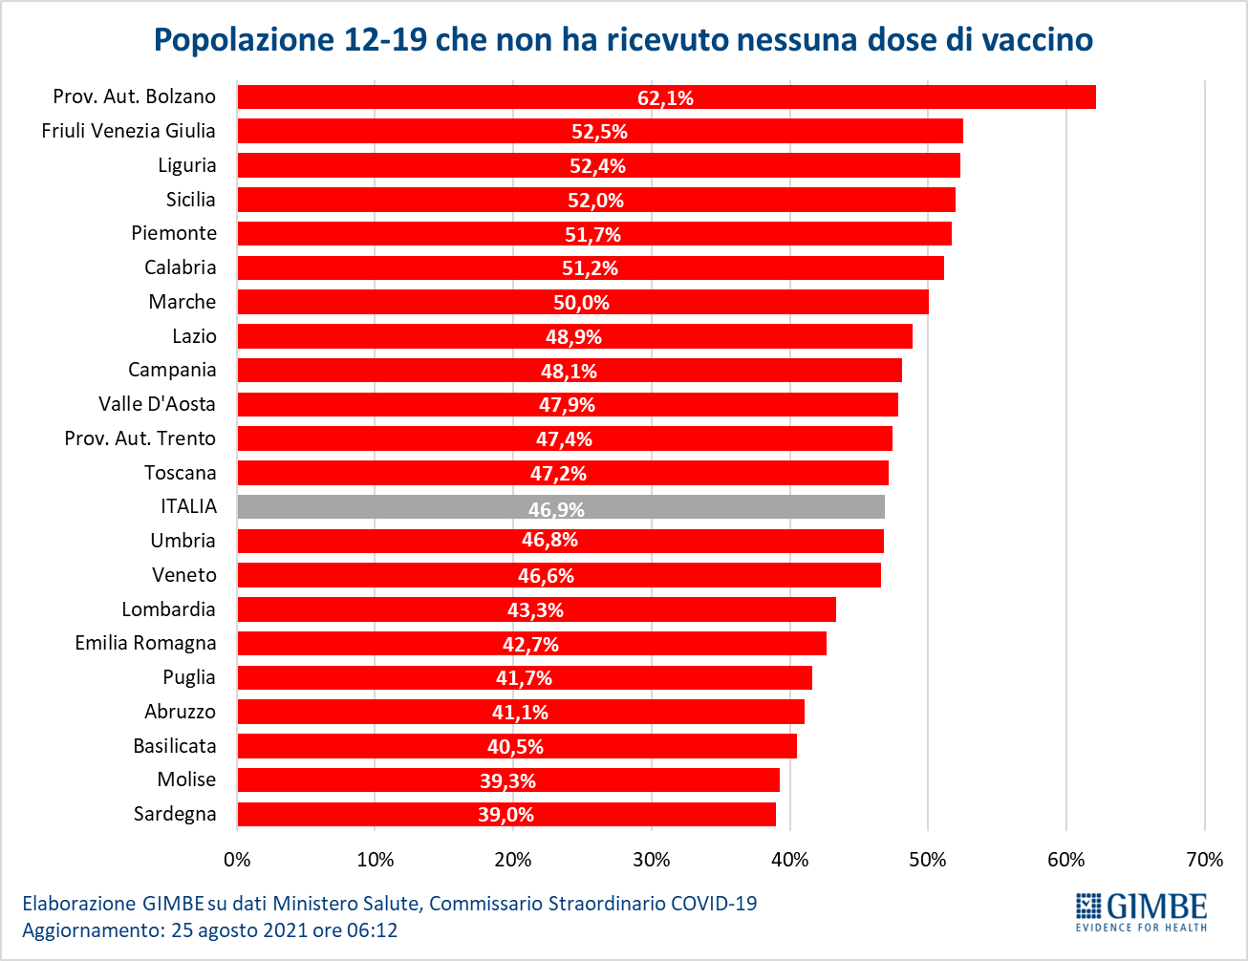

Tabella 1. Indicatori regionali: settimana 18-24 agosto 2021
Regione | Casi attualmente positivi per 100.000 abitanti | Variazione  % nuovi casi | Posti letto in area medica occupati da pazienti COVID−19 | Posti letto in terapia intensiva occupati da  pazienti COVID−19
Abruzzo | 172 | 16,5% | 5% | 7%
Basilicata | 236 | 4,3% | 12% | 0%
Calabria | 218 | 16,3% | 15% | 6%
Campania | 158 | 3,0% | 10% | 4%
Emilia Romagna | 332 | -2,2% | 6% | 7%
Friuli Venezia Giulia | 78 | -1,3% | 2% | 6%
Lazio | 291 | -4,0% | 8% | 7%
Liguria | 131 | 5,5% | 5% | 5%
Lombardia | 123 | -4,5% | 5% | 3%
Marche | 198 | -4,2% | 6% | 5%
Molise | 61 | -27,8% | 5% | 3%
Piemonte | 81 | -10,3% | 2% | 1%
Prov. Aut. Bolzano | 125 | 37,6% | 5% | 3%
Prov. Aut. Trento | 91 | -0,7% | 6% | 0%
Puglia | 116 | 7,5% | 8% | 5%
Sardegna | 483 | -3,8% | 14% | 11%
Sicilia | 512 | 33,6% | 19% | 11%
Toscana | 328 | -7,9% | 8% | 7%
Umbria | 221 | -13,0% | 8% | 9%
Valle D'Aosta | 107 | -17,4% | 5% | 0%
Veneto | 255 | -1,2% | 3% | 5%
ITALIA | 227 | 4,3% | 7% | 6%
Nota: nella prima colonna rosso e verde indicano rispettivamente una performance regionale in peggioramento, o in miglioramento, rispetto alla settimana precedente.
Nella seconda colonna rosso e verde indicano rispettivamente un aumento o una diminuzione di nuovi casi rispetto alla settimana precedente.
Nelle ultime 2 colonne rosso e verde indicano il superamento, o meno, della soglia di saturazione del 40% per l’area medica e del 30% per le terapie intensive (dati Agenas).

Tabella 2. Nuovi casi nell’ultima settimana suddivisi per provincia

Regione | Provincia | Nuovi casi per 100.000 abitanti 18-24 agosto
Abruzzo | Teramo | 89
Abruzzo | L'Aquila | 66
Abruzzo | Pescara | 48
Abruzzo | Chieti | 40
Basilicata | Potenza | 75
Basilicata | Matera | 35
Calabria | Reggio di Calabria | 169
Calabria | Vibo Valentia | 110
Calabria | Crotone | 106
Calabria | Cosenza | 43
Calabria | Catanzaro | 40
Campania | Napoli | 75
Campania | Salerno | 54
Campania | Benevento | 44
Campania | Caserta | 40
Campania | Avellino | 28
Emilia Romagna | Rimini | 148
Emilia Romagna | Forlì-Cesena | 91
Emilia Romagna | Parma | 91
Emilia Romagna | Modena | 87
Emilia Romagna | Piacenza | 79
Emilia Romagna | Bologna | 75
Emilia Romagna | Ravenna | 70
Emilia Romagna | Ferrara | 69
Emilia Romagna | Reggio nell'Emilia | 69
Friuli Venezia Giulia | Trieste | 64
Friuli Venezia Giulia | Pordenone | 54
Friuli Venezia Giulia | Gorizia | 41
Friuli Venezia Giulia | Udine | 39
Lazio | Rieti | 85
Lazio | Roma | 69
Lazio | Latina | 57
Lazio | Viterbo | 44
Lazio | Frosinone | 37
Liguria | Imperia | 122
Liguria | La Spezia | 78
Liguria | Genova | 57
Liguria | Savona | 53
Lombardia | Mantova | 65
Lombardia | Cremona | 50
Lombardia | Varese | 38
Lombardia | Sondrio | 36
Lombardia | Lodi | 35
Lombardia | Pavia | 35
Lombardia | Brescia | 34
Lombardia | Como | 31
Lombardia | Milano | 29
Lombardia | Monza e della Brianza | 29
Lombardia | Lecco | 25
Lombardia | Bergamo | 21
Marche | Fermo | 98
Marche | Macerata | 95
Marche | Pesaro e Urbino | 51
Marche | Ascoli Piceno | 49
Marche | Ancona | 49
Molise | Campobasso | 20
Molise | Isernia | 16
P.A. Bolzano | Bolzano | 72
P.A. Trento | Trento | 50
Piemonte | Biella | 51
Piemonte | Verbano-Cusio-Ossola | 42
Piemonte | Alessandria | 38
Piemonte | Torino | 37
Piemonte | Novara | 30
Piemonte | Cuneo | 28
Piemonte | Vercelli | 26
Piemonte | Asti | 26
Puglia | Barletta-Andria-Trani | 121
Puglia | Lecce | 61
Puglia | Brindisi | 46
Puglia | Foggia | 41
Puglia | Bari | 28
Puglia | Taranto | 21
Sardegna | Cagliari | 239
Sardegna | Sud Sardegna | 167
Sardegna | Oristano | 99
Sardegna | Nuoro | 97
Sardegna | Sassari | 83
Sicilia | Caltanissetta | 318
Sicilia | Ragusa | 281
Sicilia | Enna | 268
Sicilia | Siracusa | 234
Sicilia | Trapani | 195
Sicilia | Messina | 185
Sicilia | Catania | 180
Sicilia | Palermo | 163
Sicilia | Agrigento | 156
Toscana | Prato | 163
Toscana | Livorno | 149
Toscana | Pistoia | 145
Toscana | Lucca | 142
Toscana | Pisa | 113
Toscana | Firenze | 111
Toscana | Arezzo | 101
Toscana | Grosseto | 99
Toscana | Massa Carrara | 95
Toscana | Siena | 84
Umbria | Perugia | 77
Umbria | Terni | 75
Valle d'Aosta | Aosta | 28
Veneto | Rovigo | 110
Veneto | Venezia | 81
Veneto | Padova | 77
Veneto | Verona | 75
Veneto | Treviso | 71
Veneto | Vicenza | 68
Veneto | Belluno | 46

